

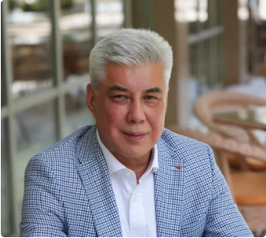
Baxtiyor Xadjimuxamedov
Bosh direktor
Baxtiyor Xadjimuxamedov 2020-yilda STADA jamoasiga qo‘shildi. U farmatsevtika sohasidagi kasbiy faoliyatini SANOFI kompaniyasida tibbiy vakil sifatida boshlab, keyinchalik uchta mamlakatni (O‘zbekiston, Turkmaniston, Tojikiston) qamrab olgan savdo bo‘limi rahbari lavozimiga qadar yetib bordi. Shundan so‘ng, u Hoffmann La Roche, Novartis/ Sandoz Pharmaceuticals, Takeda kabi kompaniyalarda mamlakat vakolatxonalari rahbari lavozimlarida faoliyat yuritdi.
Baxtiyor Xadjimuxamedov Toshkent tibbiyot institutini imtiyozli diplom bilan tamomlagan, shuningdek, Moskva shahridagi Ko‘z kasalliklari ilmiy-tadqiqot institutida klinik ordinaturani yakunlagan. Oftalmologiya bo‘yicha PhD darajasiga ega. U bir necha yil oftalmolog-shifokor va Toshkent tibbiyot institutida o‘qituvchi sifatida faoliyat yuritgan.

